 | 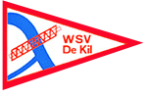  Willkommen in der Marina Wassersportverein  De Kil  periode  Jaar 2025  Landkarte  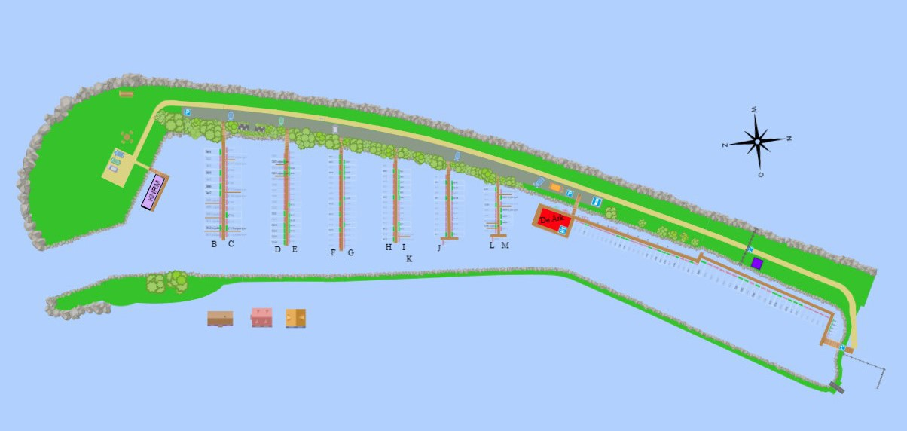  Ihr liegeplatz :  Verblijf : van ……………………….… tot ……………………………….. | Informationsbrochure  hafenmeisterS  Patricia van der Wal en haar man Huub.  Tel: 0651889090  Registrieren  Registrierungssteg am  clubhaus befindet sich  100 meter nach dem hafeneinfahrt gegen den  damm.  Information auf die hinterseite  - Einrichtungen  - Wasser und Strom  - Toiletten und Duschen  - Restaurant  - Schwimmbad  - Sicherheit  - Port-Steuerung  - Abfall  - Tarif  - Willkommen  Kontakt  Tel : 0651889090  Email: info@wsvdekil.nl  Rijksstraatweg 355,  3316EG Dordrecht  Version 01-01-2025
Einrichtungen  Auf den stegen finden sie wasser (kostenlos) und strom (kostenpflichtig). Die duschen und toiletten befinden sich im clubhaus und sind kostenlos. Lassen sie diese räume aufgeräumt, wie sie es von zu hause gewohnt sind.  Unser hafen ist nicht an die kanalisation angeschlossen. Wir verfügen über eine eigene wasseraufbereitungs-anlage. Deshalb dürfen keine chemie- oder reinigungsmittel ins abwasser gelangen und sie dürfen ihren abwasch bei uns nicht drinnen machen.  Restaurant De Ark  Unser clubhaus De Ark ist auch ein gemütliches Café / Restaurant, in dem sie etwas trinken oder essen können. Wenn Sie zum abendessen kommen, dann möchte hafenmeister Patricia sie unter Tel: 0651889090 büchen. Innerhalb von De Ark gibt es wifi.  Schwimmbad  Der park Resort De Biesbosch neben unserem hafen verfügt über ein schwimmbad, einen spielplatz und eine slipanlage. Da sie unser gast sind, können sie diese kostenlos nutzen. Sie benötigen jedoch einen nachweis unseres hafenmeisters, dass sie unser gast sind.  Pforte  Unser hafen verfügt über eine 24-Stunden-Überwachung durch sicherheitskameras, den hafenmeister und ein geschlossenes port. Sie können diesen port mit Ihrem telefon öffnen. Bitte teilen Sie dem hafenmeister ihre telefonnummer mit.  Abfall Auf dem damm in der nähe des clubhauses finden sie einen abfallbehälter. Dies ist nur für den hausmüll bestimmt. Daneben zwei kliko’s fur glass und plastics.  Preise passanten  Unser Preis beträgt 1,50 € pro laufendem Meter Bootslänge (exkl. MwSt. für Motorboote). Pro tag zahlen Sie 1,50 € strom und €1,10 Kurtaxe p.p.  Hafen-Regularien  Aufgrund der ankunft des nächstes gästes erfolgt die abreise um 12:00 uhr.  Unsere hafenordnung finden sie auf unserer website: www.wsvdekil.nl |  | 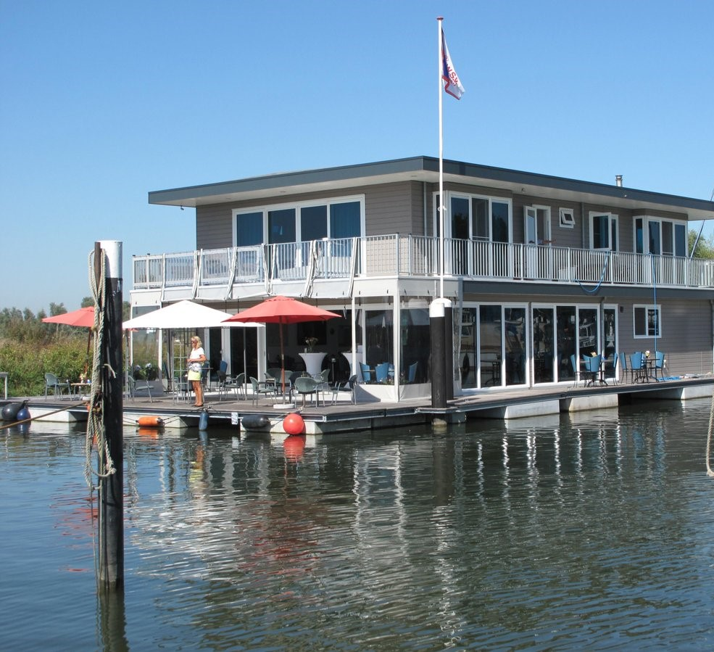
Wir wünschen Ihnen einen angenehmen Aufenthalt in unserem Hafen

